Об’єктно орієнтоване програмування

**Лабораторна робота №1**

# Створення найпростішого додатку

# Середовище програмування Qt Creator

Середовище програмування Qt Creator (IDE QT Creator) доступне для більшості операційних систем: Windows, MacOS, Linux. Установка здійснюється штатними засобами вашої операційної системи (менеджер пакетів Synaptic і ін.). З репозиторію , досить встановити пакет qtcreator необхідні пакети і бібліотеки будуть доставлені автоматично. Останню версію IDE Qt Creator можна завантажити з сайту QtProject (<http://www.qt.io/download/>). Оберіть файл встановлення відповідно до вашої операційної системи. Щоб встановити програму, необхідно запустити його на виконання. Установка проходить в графічному режимі. Після запуску програми користувач побачить на екрані вікно, подібне представленому на рис. 1.

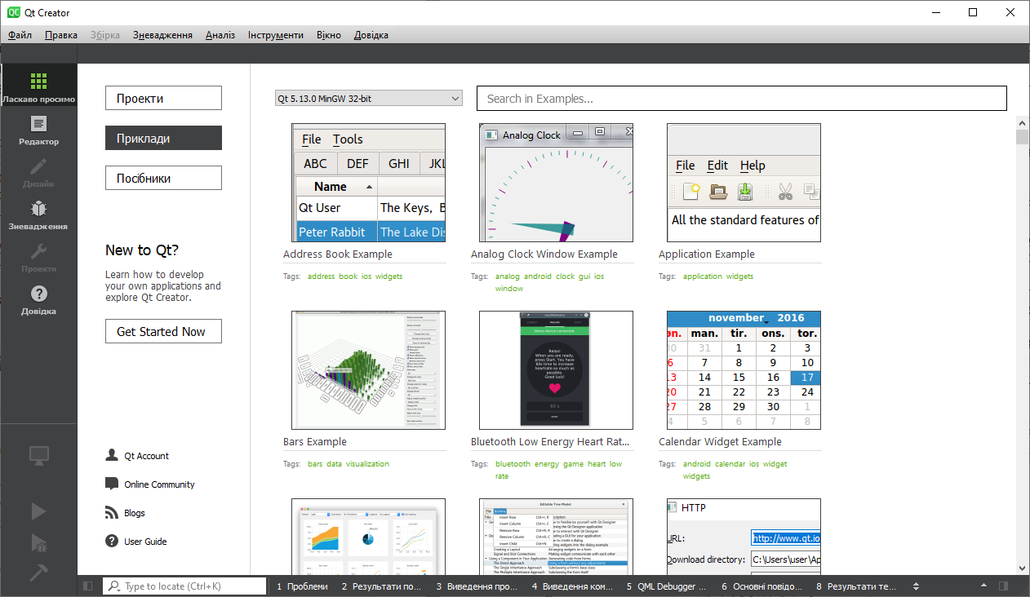

Рисунок 1 – Вікно Qt Creator

При роботі в Qt Creator ви перебуваєте в одному з режимів:

*Welcome* (Початок) – відображає екран вітання, дозволяючи швидко завантажувати недавні сесії або окремі проекти. Цей режим можна побачити при запуску Qt Creator без вказівки ключів командного рядка.

*Edit* (Редактор) – дозволяє редагувати файли проекту і вихідних кодів. Бічна панель зліва надає різні види для переміщення між файлами.

*Debug* (Налагодження) – надає різні способи для перегляду стану програми при налагодженні.

*Projects* (Проекти) – використовується для настройки збірки, запуску і редагування коду.

*Analyze* (Аналіз) – в Qt інтегровані сучасні засоби аналізу коду розробляється.

*Help* (Довідково) – використовується для виведення документації бібліотеки Qt і Qt Creator.

*Output* (Вивід) – використовується для виведення докладних відомостей про проект.

Розглянемо найпростіші прийоми роботи в середовищі Qt Creator на прикладі створення консольного застосування для вирішення завдання 1.1. Для цього можна поступити одним із способів:

В меню File (Файл) вибрати команду New File or Project (Новий файл або проект) (комбінація клавіш Ctrl + N).

Перебуваючи в режимі Welcome (Початок) головного вікна QtCreator (Рис. 1) Клацаємо по посиланню Develop (Розробка) і вибираємо команду Create Project (Створити проект).

Після цього відкриється вікно, подібне представленому на рис. 2. Для створення найпростішого віконного застосування вибираємо Qt Widgets (Программа Qt widgets).

Далі вибираємо ім'я проекту і каталог для його розміщення (рис. 3). Наступні два етапи створення нашого першого додатка залишаємо без змін. Після чого вікно IDE Qt Creator буде подібно представленому на рис. 4. Далі додаємо текст для вирішення задачі.

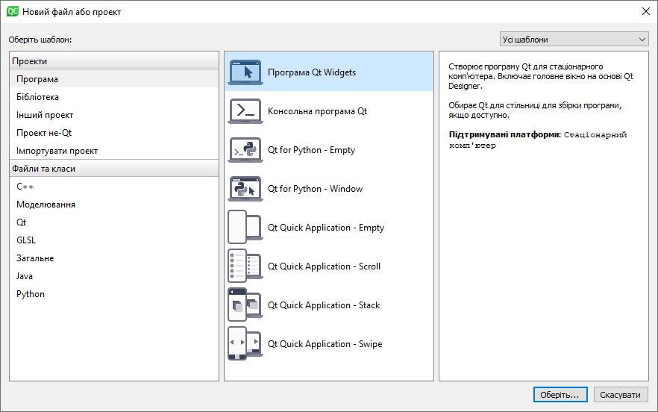

Рисунок 2 – Вікно вибору типу програми в Qt Creator

Для збереження тексту програми можна скористатися командою Зберегти або Зберегти все з меню Файл. Відкомпілювати і запустити програму можна одним з таких способів:

Пункт меню Збірка-Запустити.

Натиснути на клавіатурі комбінацію клавіш Ctrl + R.

Клацнути по кнопці Запустити (https://www.intuit.ru/EDI/09_01_19_1/1546985980-8393/tutorial/698/objects/1/files/r1.1.png).

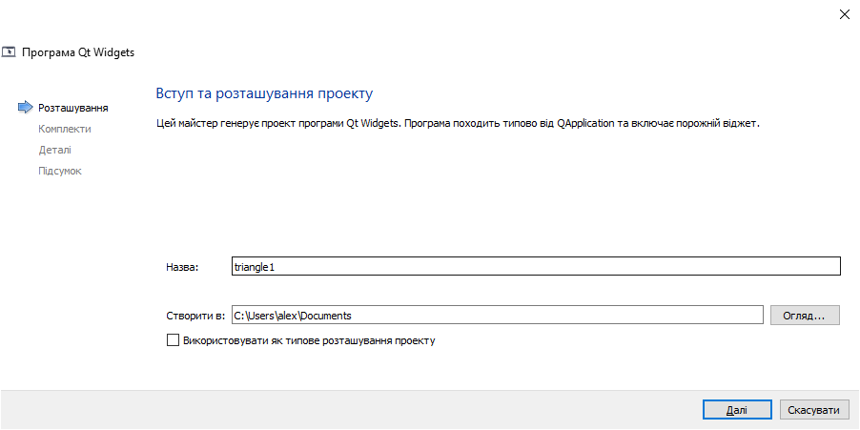

Рисунок 3 – Вибір імені і каталога нового проекту

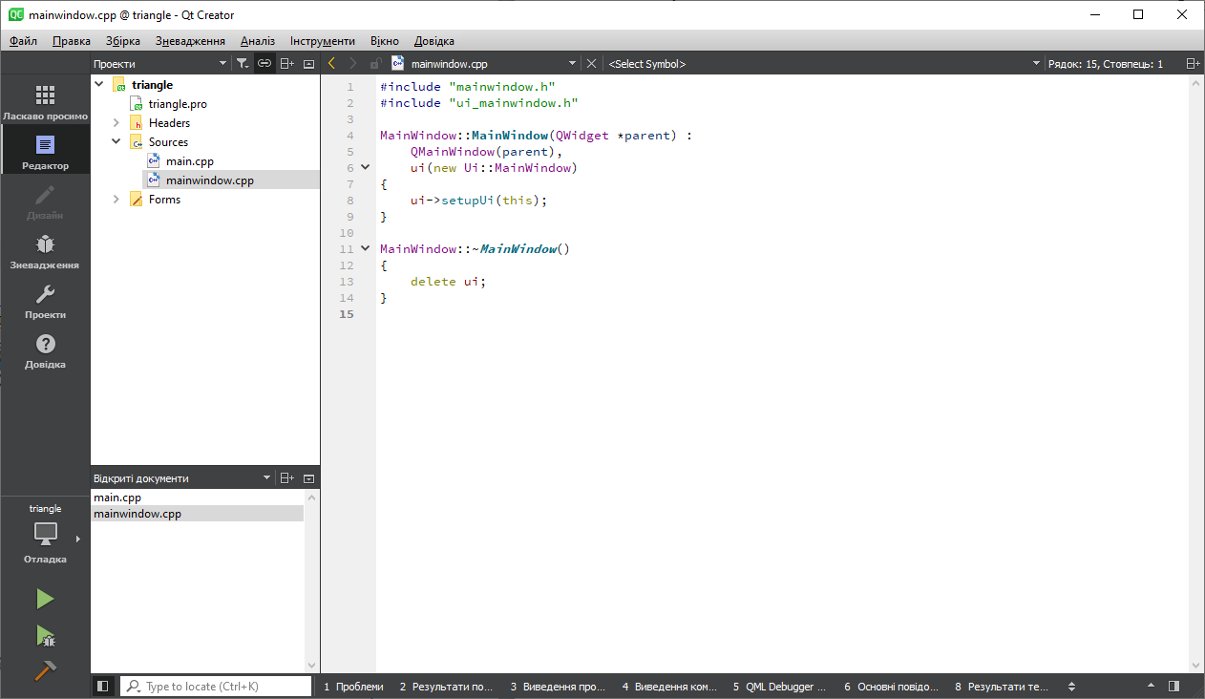

Рисунок 4 – Головне вікно створення консольного застосування

*Автори стикалися з тим, що в деяких дистрибутивах Ubuntu Linux і Linux Mint після установки Qt Creator не запускати консольні додатки. Якщо читач зіткнувся з подібною проблемою, швидше за все треба коректно налаштувати термінал, який відповідає за запуск додатків в консолі. Для цього викликаємо команду Tools – Options – Environment (див. рис. 5). Параметр Terminal (Термінал) повинен бути таким же, як показано на рис. 5. Перевірте чи встановлено у Вашій системі пакет xterm, і при необхідності доставте його. Після цього не повинно бути проблем з запуском консольних додатків.*

*Аналогічним чином можна створювати та використовувати будь-консольний додаток.*

[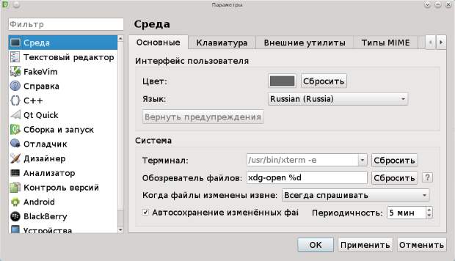](https://www.intuit.ru/EDI/09_01_19_1/1546985980-8393/tutorial/698/objects/1/files/f1.6.png)

Рисунок 5 – Вікно налаштувань середовища Qt Creator

Приклад. Задані довжини трьох сторін трикутникаі *a*, *b*, *c* (рис. 6). Обчислити площу і периметр трикутника.

Для вирішення завдання можна скористатися формулою Герона

, де  – периметр

Рішення завдання можна розбити на наступні етапи:

* Визначення значень *a*, *b*, *c* (Введення величинз клавіатури в пам'ять комп'ютера).
* Розрахунок значень *p* та *S* за наведеними вище формулами.
* Вивід *p* та *S* на екран дисплея.

Нижче наведено текст програми. Відразу зауважимо, що в тексті можуть зустрічатися рядки, початківці з двох похилих (//). Це коментарі. Коментарі не є обов'язковими елементами програми і нічого не повідомляють комп'ютера, вони пояснюють людині, що читає текст програми, призначення окремих елементів програми. У книзі коментарі будуть широко використовуватися для пояснення окремих ділянок програми.

Лістинг 1 – Код програми

#include "mainwindow.h"

#include "ui_mainwindow.h"

#include <math.h>

MainWindow::**MainWindow**(QWidget *parent) :

QMainWindow(parent),

ui(new Ui::MainWindow)

{

ui->setupUi(this);

}

MainWindow::~***MainWindow***()

{

delete ui;

}

void MainWindow::**on_pushButton_clicked**()

{

// Введення значень довжин трикутника a, b, c.

double a = ui->lineEdit->text().toDouble();

double b = ui->lineEdit_2->text().toDouble();

double c = ui->lineEdit_3->text().toDouble();

// Обчислення периметра трикутника.

double p = a + b + c;

// Обчислення площі трикутника.

double s = sqrt(p / 2 * ( p / 2 - a) * (p / 2 - b) * (p / 2 - c));

// Вивід на екран дисплею значень площі і периметра трикутника.

ui->lineEdit_4->setText(QString::number(p));

ui->lineEdit_5->setText(QString::number(s));

}

В рядку 3 підключимо бібліотеку math.h, яка служить для використання математичних функцій мови С (С ++). У даній програмі використовується функція витягання квадратного кореня – sqrt(x). Решта оператори (введення, виведення, обчислення значень змінних).

Таким чином, вище були розглянуті найпростіші програми (лінійної структури), які призначені для введення вихідних даних, розрахунку за формулами і виведення результатів.

Результати роботи програми показані на рис. 6.

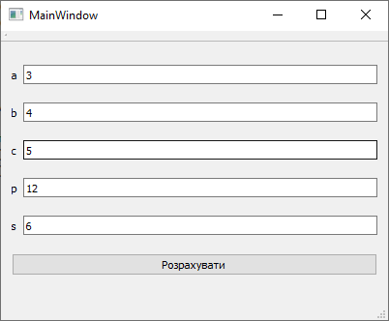

Рисунок 6 – Результат роботи програми

**Завдання для виконання**

Розробити клас, що описує трикутник. В класі реалізовані методи для визначення:

* площі;
* периметру;
* радіуса вписаного кола;
* радіуса описаного кола;
* відношення периметру до площі;

Програма дозволяє продемонструвати роботу всіх описаних методів.